成教平台
学生使用手册

科技引领服务 服务创造未来

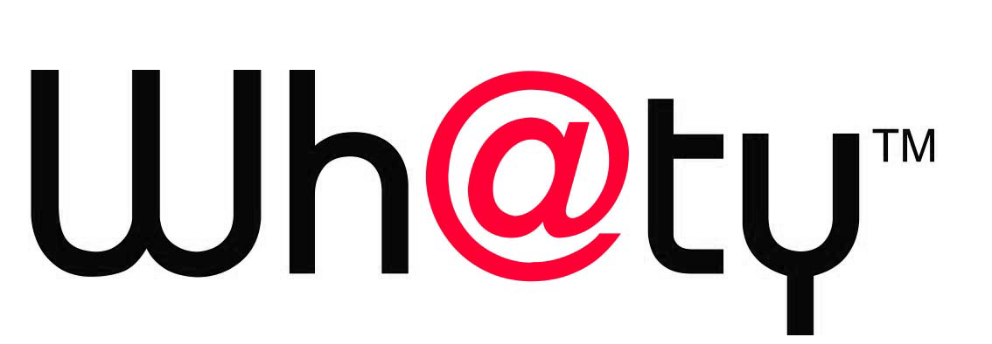
E-Learning

北京网梯科技发展有限公司 2016-03

第1章. 首页 2
第2章. 个人信息 2
第3章. 通知公告 4
3.1. 站点通知公告 4
3.2. 班级通知公告 4
第4章. 调查问卷查看 5
第5章. 费用明细查询 6
第6章. 在学课程 6
6.1. 课程作业 7
6.2. 测试 9
6.3. 投票 9
6.4. 学习记录 10
第7章. 已修课程 10
第8章. 待修课程 11
第9章. 教学计划 11
第10章. 考试安排 11
第11章. 成绩查询 12
第12章. 学位申请 12
第13章. 论文管理 12
13.1. 选方向 12
13.2. 论文操作 13
13.3. 查看成绩 14
第14章. SNS其他功能 14
14.1. 关注 14
14.2. 动态 15
14.3. 修改头像： 16
14.4. 查看消息 17

首页
学员通过学号和密码来登陆学生工作室，首次登录的默认密码是111111，进入工作室后可以修改密码、查看通知公告、参加调查问卷以及进入我的课程和我的教务等。进入工作室后的首页如下图所示：
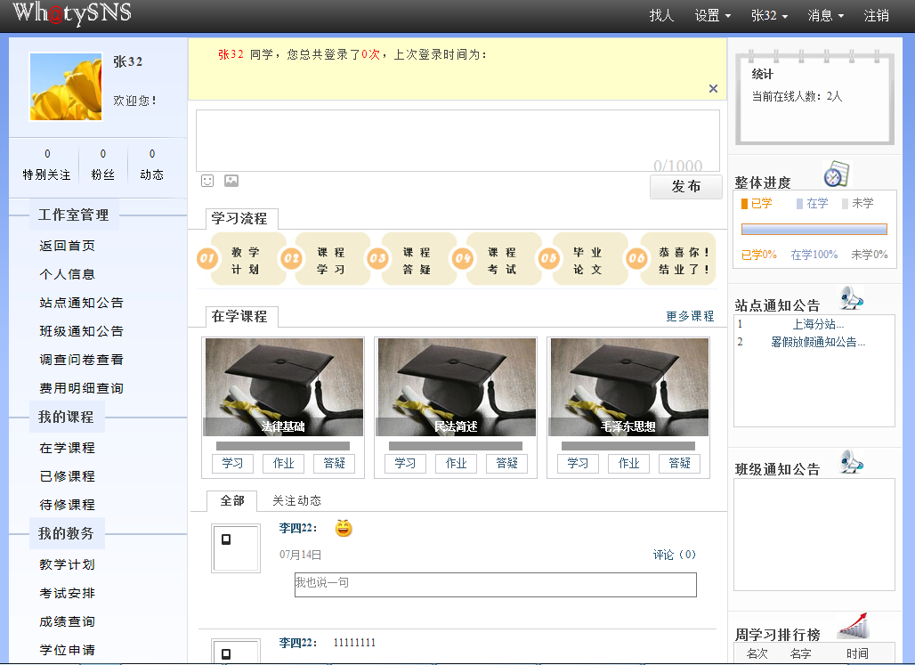
我们可以看到首页左侧的功能菜单，下面会对其一一进行介绍说明；首页的右侧设置了一些常用功能框，包括在线人数统计、学习进度、站点和班级通用公告以及周学习排名等，方便学员快速定位查看所需信息；首页的中部展示学习流程图和在学的几门课程，方便学生快速选课课程进行学习。

个人信息
点击进入，显示本人信息，并可做修改，也可在此处修改密码。
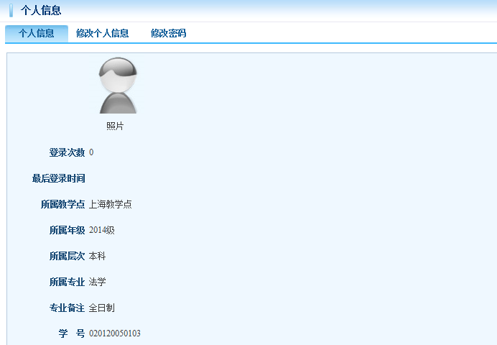
个人信息修改：
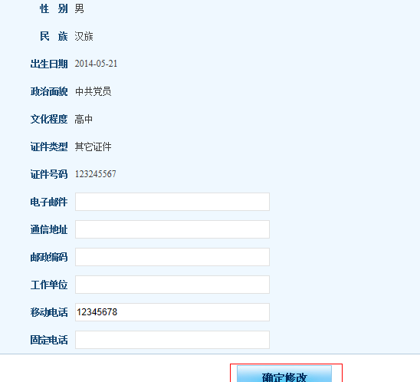
密码修改：
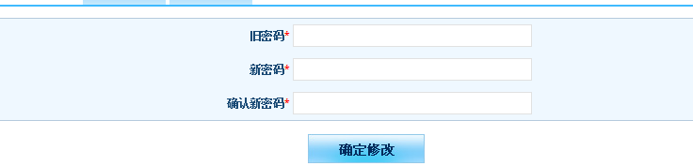

通知公告
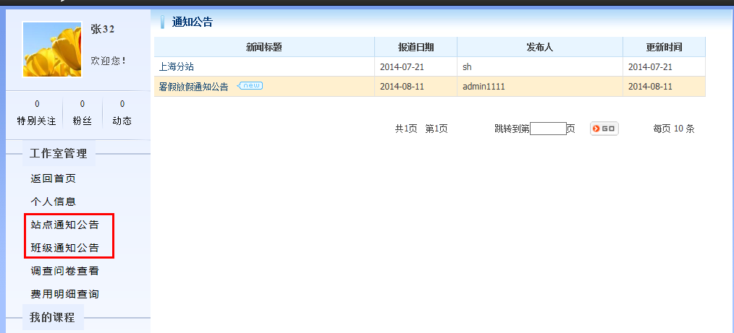

站点通知公告
点击进入，显示站点通知公告列表，点击公告新闻标题，查看公告内容。
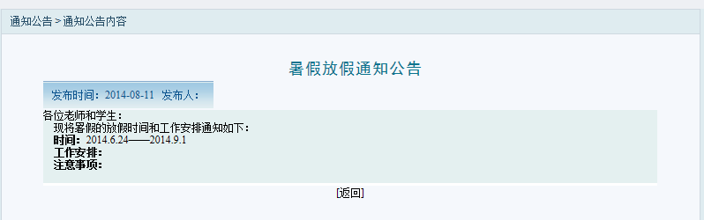

班级通知公告
操作同“站点通知公告”，显示是该学生所在班级的通知公告列表
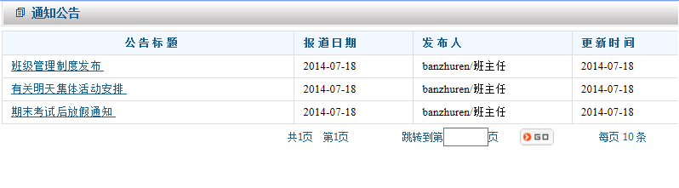
同样点击公告标题可以查看公告的详细内容

调查问卷查看
进入显示问卷列表，点击‘点击参与’参与问卷调查，可以参与问卷调查，或查看问卷调查结果。

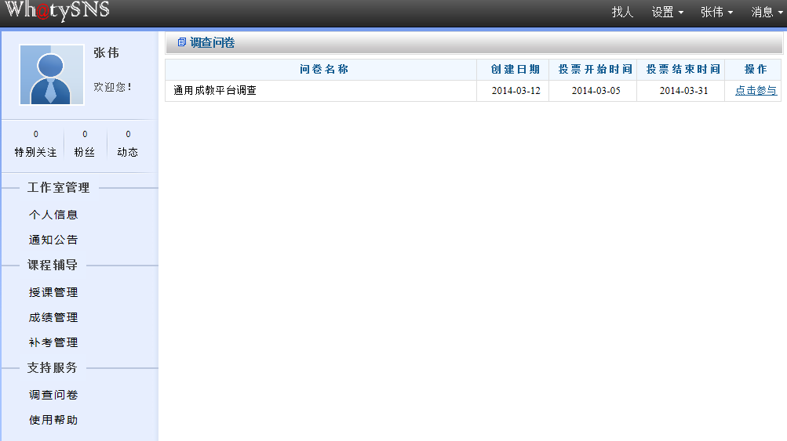

点击“点击参与”链接：
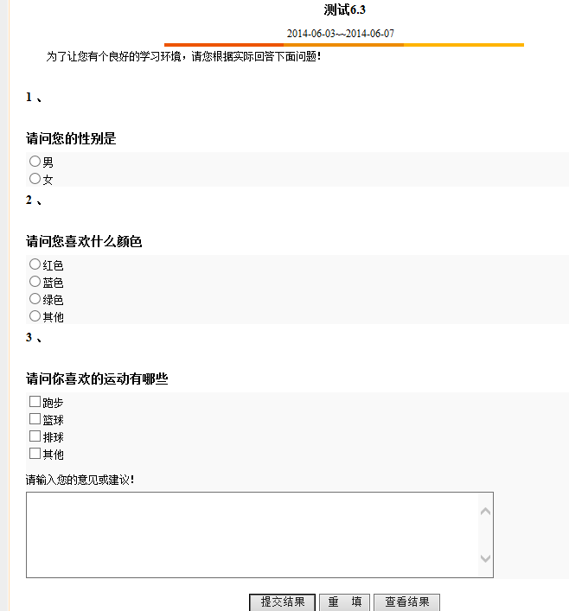

费用明细查询
可以查看每学年学费的费用额，学费上报状态，还可添加、修改备注。
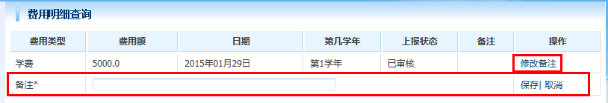

在学课程
在学课程列表中显示的是当前学期学习的课程，可看到课程名称与授课教师。并可点击“开始学习”学习课件以及查看作业以及课程通知等。
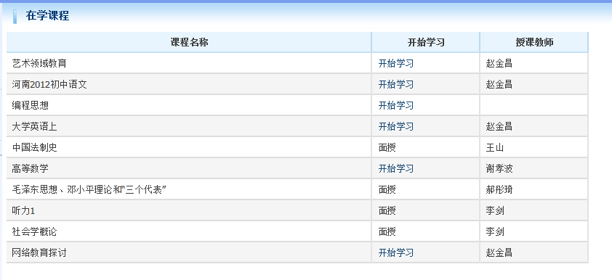
如果课程没有指定课件，点击“开始学习”就会弹出如下的提示信息
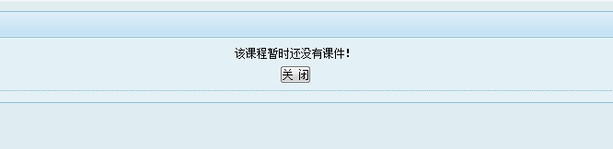
点击“开始学习”，进入学生学习界面：
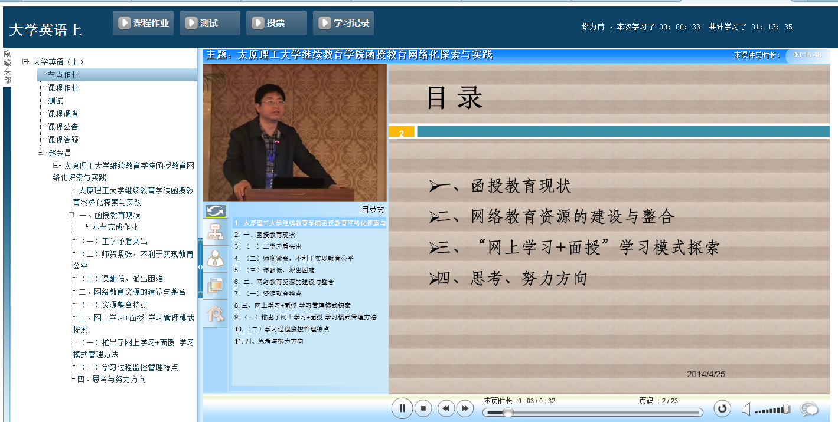
左侧节点为scrom课程节点以及教师添加的相关节点。

课程作业
点击“课程作业”，可以查看老师布置的相关课程作业信息。
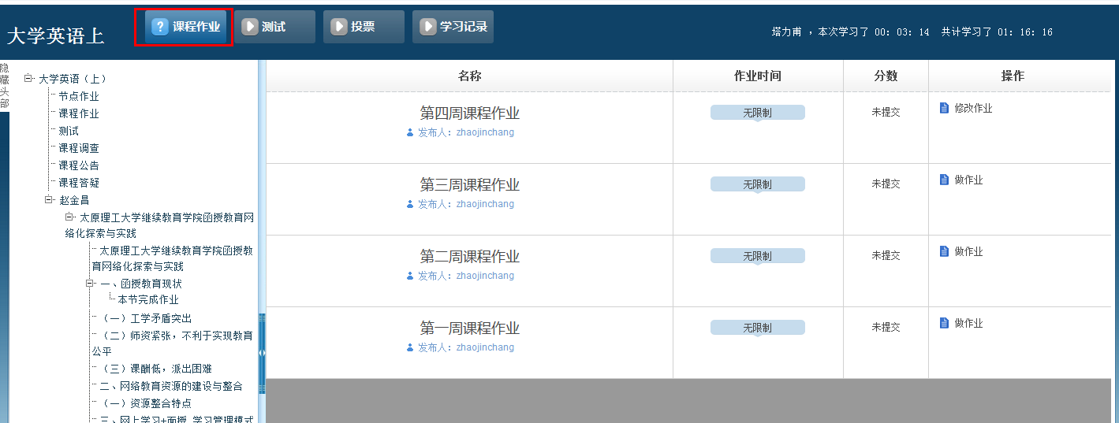
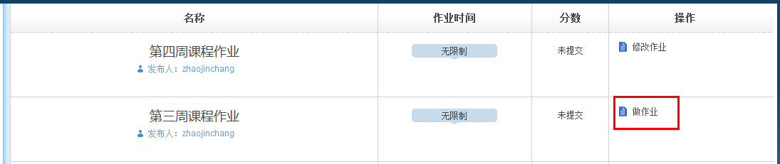
点击“做作业”，可以开始做作业了：
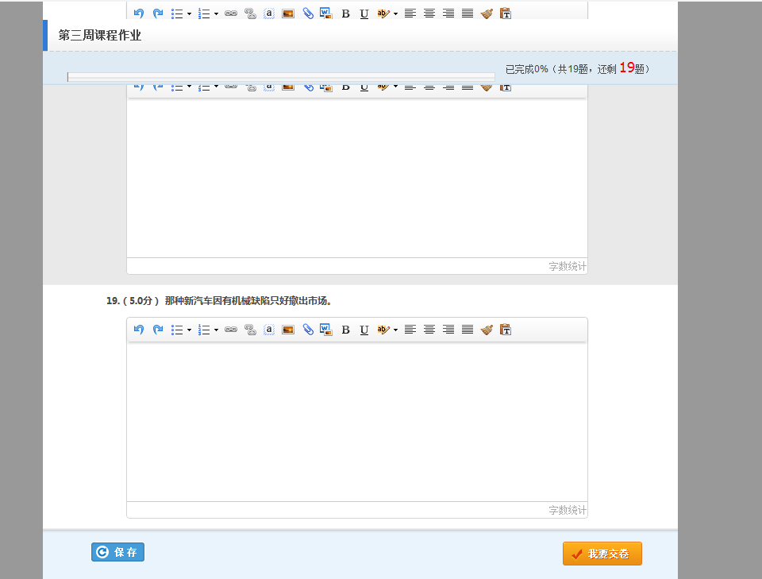
如上，点击“保存”可以保存学生已做的答案，下次可以接着打开进行修改。点击我“要交”卷则表示该作业已提交不能修改。

测试
点击“测试”，可以查看有关该课程的所有测试，其他操作同课程作业。
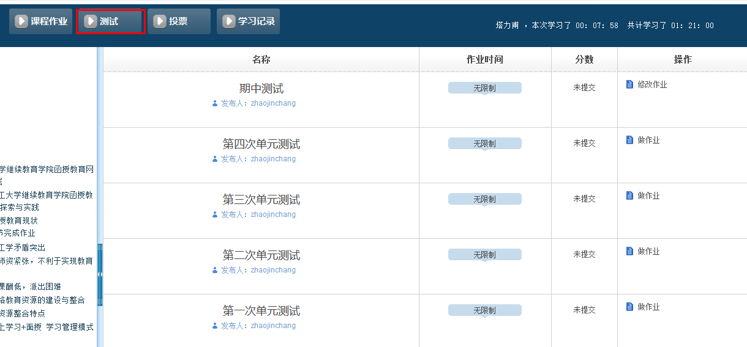

投票
点击“投票”，可以看到有关该课程的所有调查问卷，然后点击“进入”可以参与某调查问卷的投票，查看投票结果。
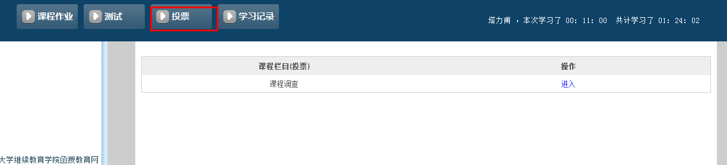
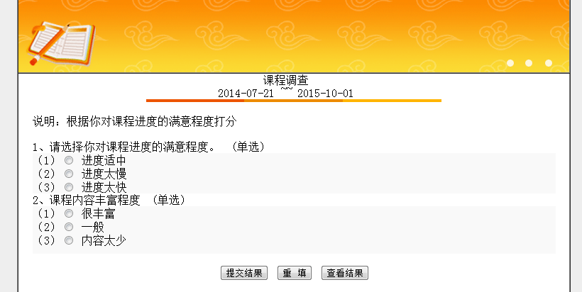

学习记录

点击“学习记录”，如下，可以查看课件各个节点的完成情况。
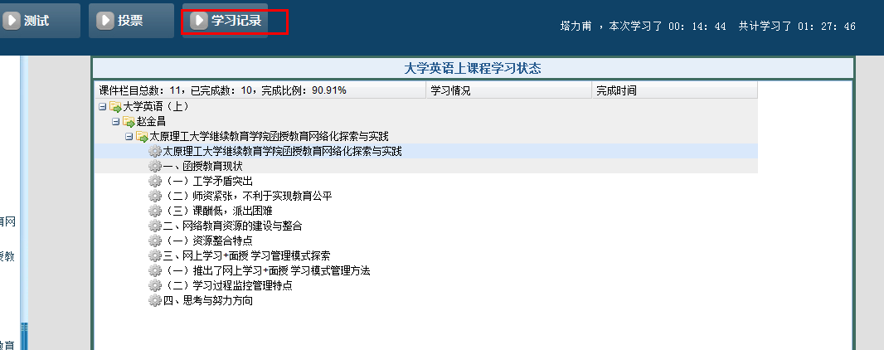

已修课程
已修课程列表中显示的是学生已经学完的以及免修免考的课程。
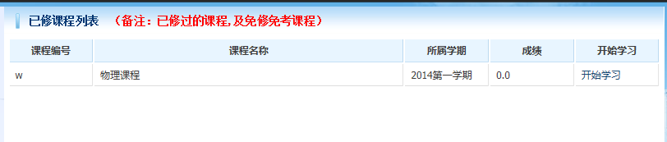

待修课程
待修课程列表中显示的是教学计划中有但是安排在当前学习之后学习的课程。
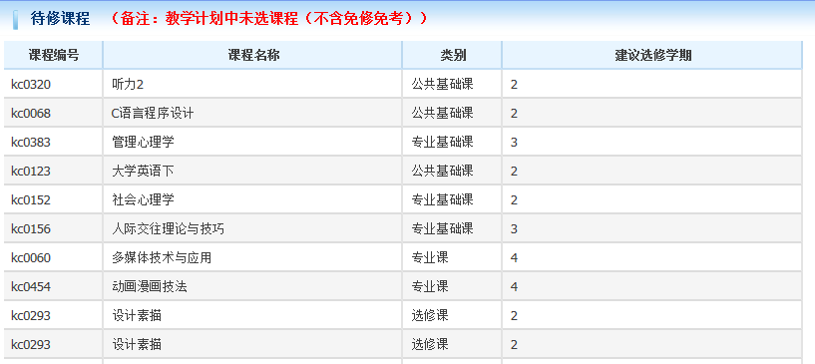

教学计划
教学计划列表中，按照课程类型显示学生在学习期间要学习的全部课程。
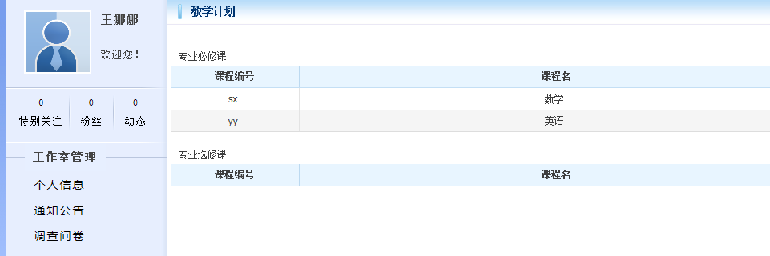

考试安排
在此处查看每学期期末考试安排，显示考试场次、考场编号、座位号和考试时间。
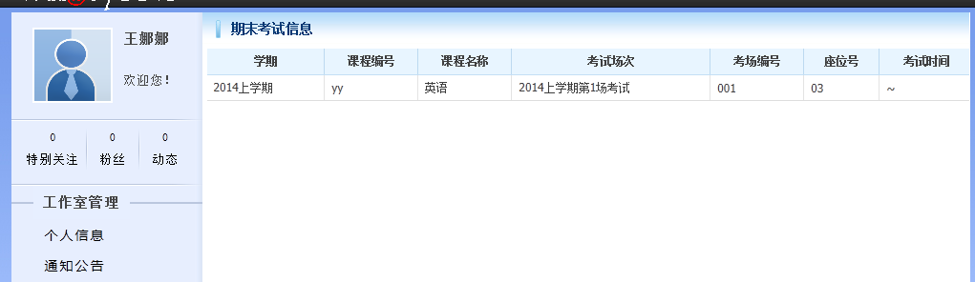

成绩查询
显示课程的平时成绩、考试成绩以及总评成绩。
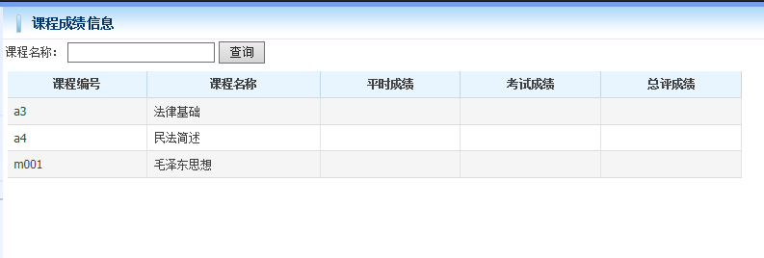

学位申请
在此处进行学位申请，如图所示
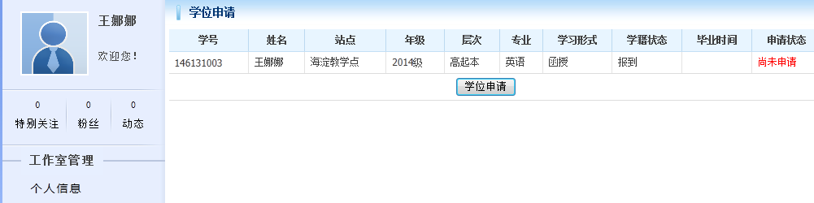
注意：当层次不符合申请学位条件时，则不能进行学位申请

论文管理
学生在此模块进行有关论文的操作，可以选择自己的论文方向题目，可以按阶段提交论文附件与论文教师进行互动，还可以查看论文成绩。

选方向
学生可以在此选择自己的论文方向，选择之后才可以与论文教师进行互动，提交初稿等操作。
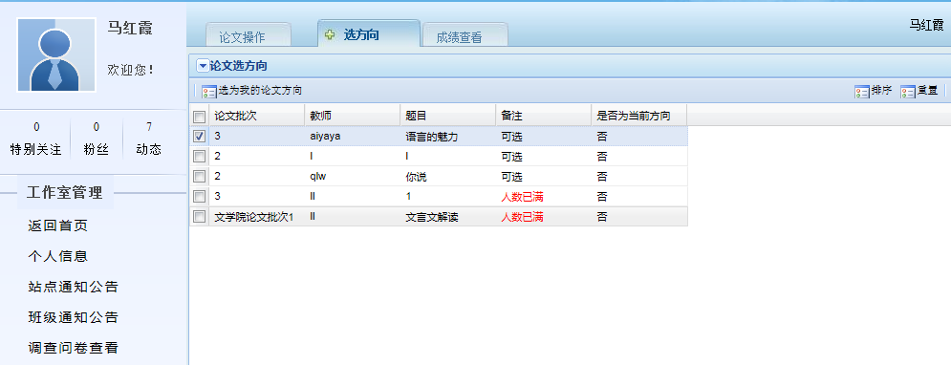

论文操作
学生选择论文方向后就可以根据论文的阶段提交文档，与论文教师互动来完成论文了。论文阶段一般有开题、初稿、终稿和答辩四个阶段，这是有管理员配合的。
在此还可以查看教师与学生的论文提交批改互动的过程记录，如下图：

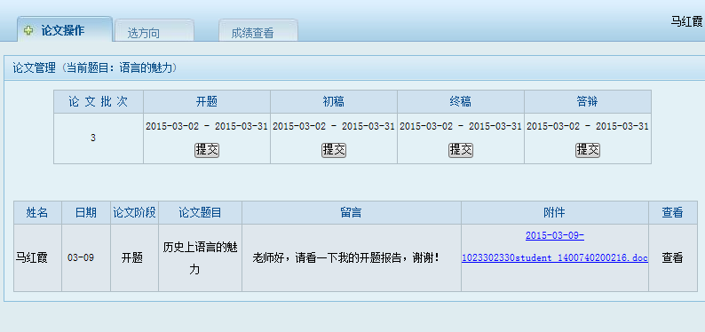

学生在各个阶段提交论文的文档的操作，如下图：
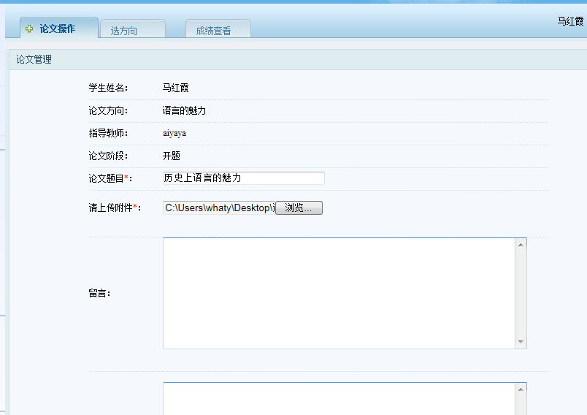

查看成绩
学生可以查看自己的论文成绩。
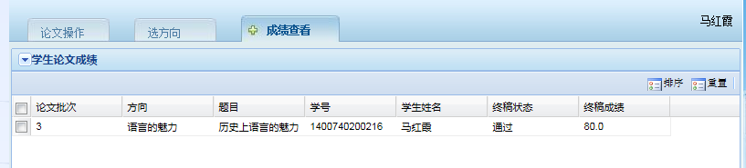

SNS其他功能

关注
可以像微博一样关注他人
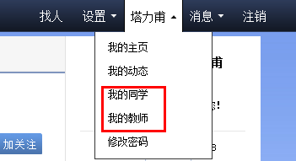
通过“找人”寻找好友加关注，通过“我的教师”和“我的同学”可以关注自己的同学和教师。

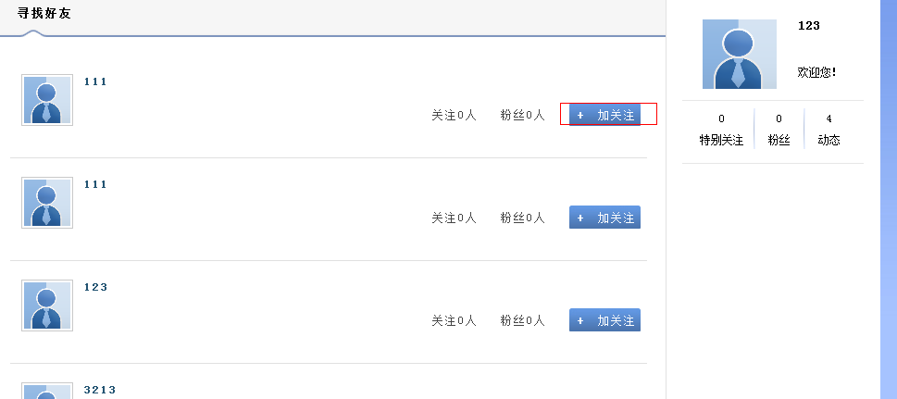
点击“加关注”，即可关注该人。在首页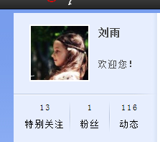特别关注即可查看关注的人数，点击即可查下看详细的信息。粉丝可以查看关注自己的人数信息。

动态
可以发布动态并查看自己和他人的动态。
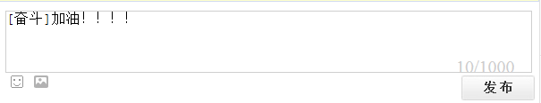
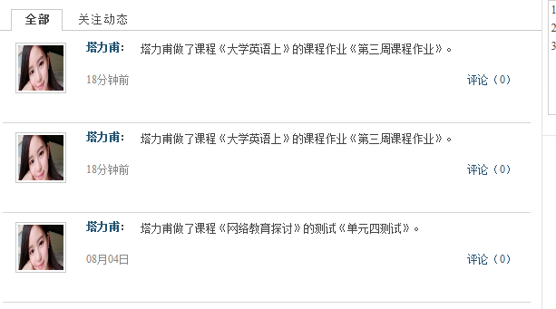

修改头像：
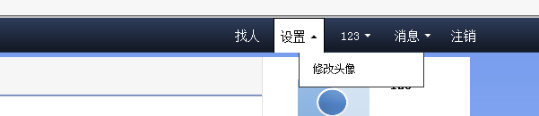
可以上传自己喜爱的头像
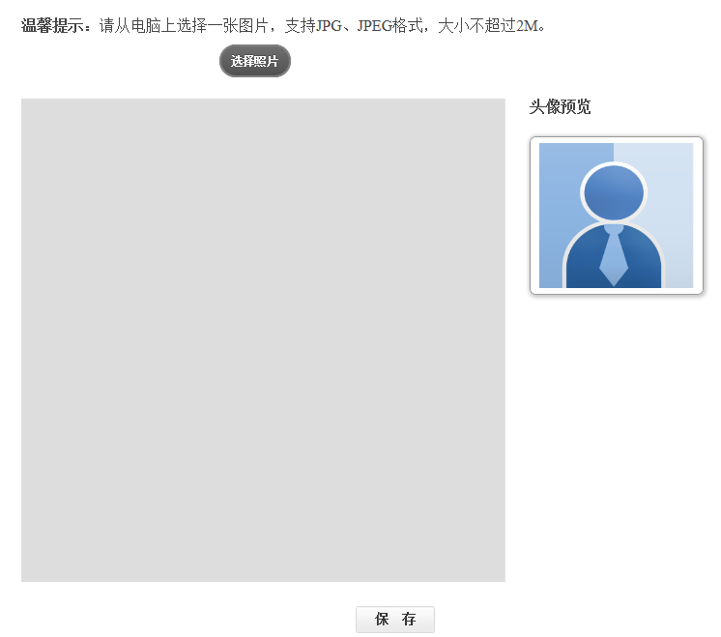

查看消息
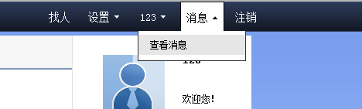
如上，可以查看关于自身的消息。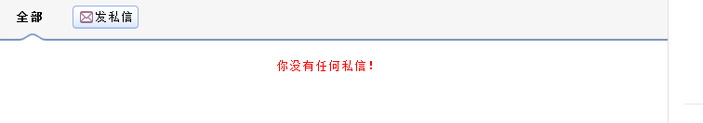
点击发私信可以给相关同学发送信息。